РЕСПУБЛИКА БЕЛАРУСЬ
┌─────────────────────────┐
ПАСПОРТ │ │
воинского захоронения │ │
(захоронения жертв войн) │ 1093│
└─────────────────────────┘
(учетный номер)

1. Место и дата захоронения: Минская область, Минский район, Петришковский сельсовет, д. Кирши, 1944 год
(область, район, город,
___________________________________________________________________________
сельсовет, населенный пункт, число, месяц, год)
2. Вид захоронения: братская могила
3. Охранная зона (границы захоронения): 11,5х 7,5 м ____________________________________
4. Краткое описание захоронения и его состояние: гранитный обелиск высотой 2м. 2 мемориальные
гранитные плиты с именами. Установлен в 1979-1985гг.Состояние хорошее.
5. Количество захороненных:

Всего | В том числе по категориям |  |  |  |  |  |  |  | Из них |  | Приме-  чание
 | военнослужащих |  | участников сопротивления |  | военнопленных |  | жертв войн
 | изве-  стных | неиз-  вест-  ных | изве-  стных | неиз-  вест-  ных | изве-  стных | неиз-  вест-  ных | изве-  стных | неиз-  вест-  ных | изве-  стных | неиз-  вест-  ных
11 | 4 | 4 | 0 | 0 | 0 | 0 | 0 | 0 | 4 | 7
6. Персональные сведения о захороненных:
N  п/п | Воинское звание | Фамилия | Собственное имя | Отчество (если таковое имеется) | Дата рождения | Дата гибели или смерти | Место первичного захоронения | Место службы | Место рождения и призыва
1 | Рядовой | ДУДКИН | ВАСИЛИЙ | ГЕРАСИМОВИЧ |  | 1944 | д. Кирши
2 | Ефрейтор | ЖУЧКОВ | ЯКОВ | ЯКОВЛЕВИЧ | 1919 | 1944 | д. Кирши
3 | Красноармеец | КОТИНСКИЙ | ПЕТР | ЛУКИЧ | 1897 | 1944 | д. Кирши
4 | Красноармеец | СИДОРОВ | АЛЕКСАНДР | МИХАЙЛОВИЧ | 1913 | 1944 | д. Кирши

7. Кто осуществляет уход за захоронением:Петришковский сельисполком,
OOO «ГринСтоун»__________________________________
___________________________________________________________________________
8. Фотоснимок захоронения  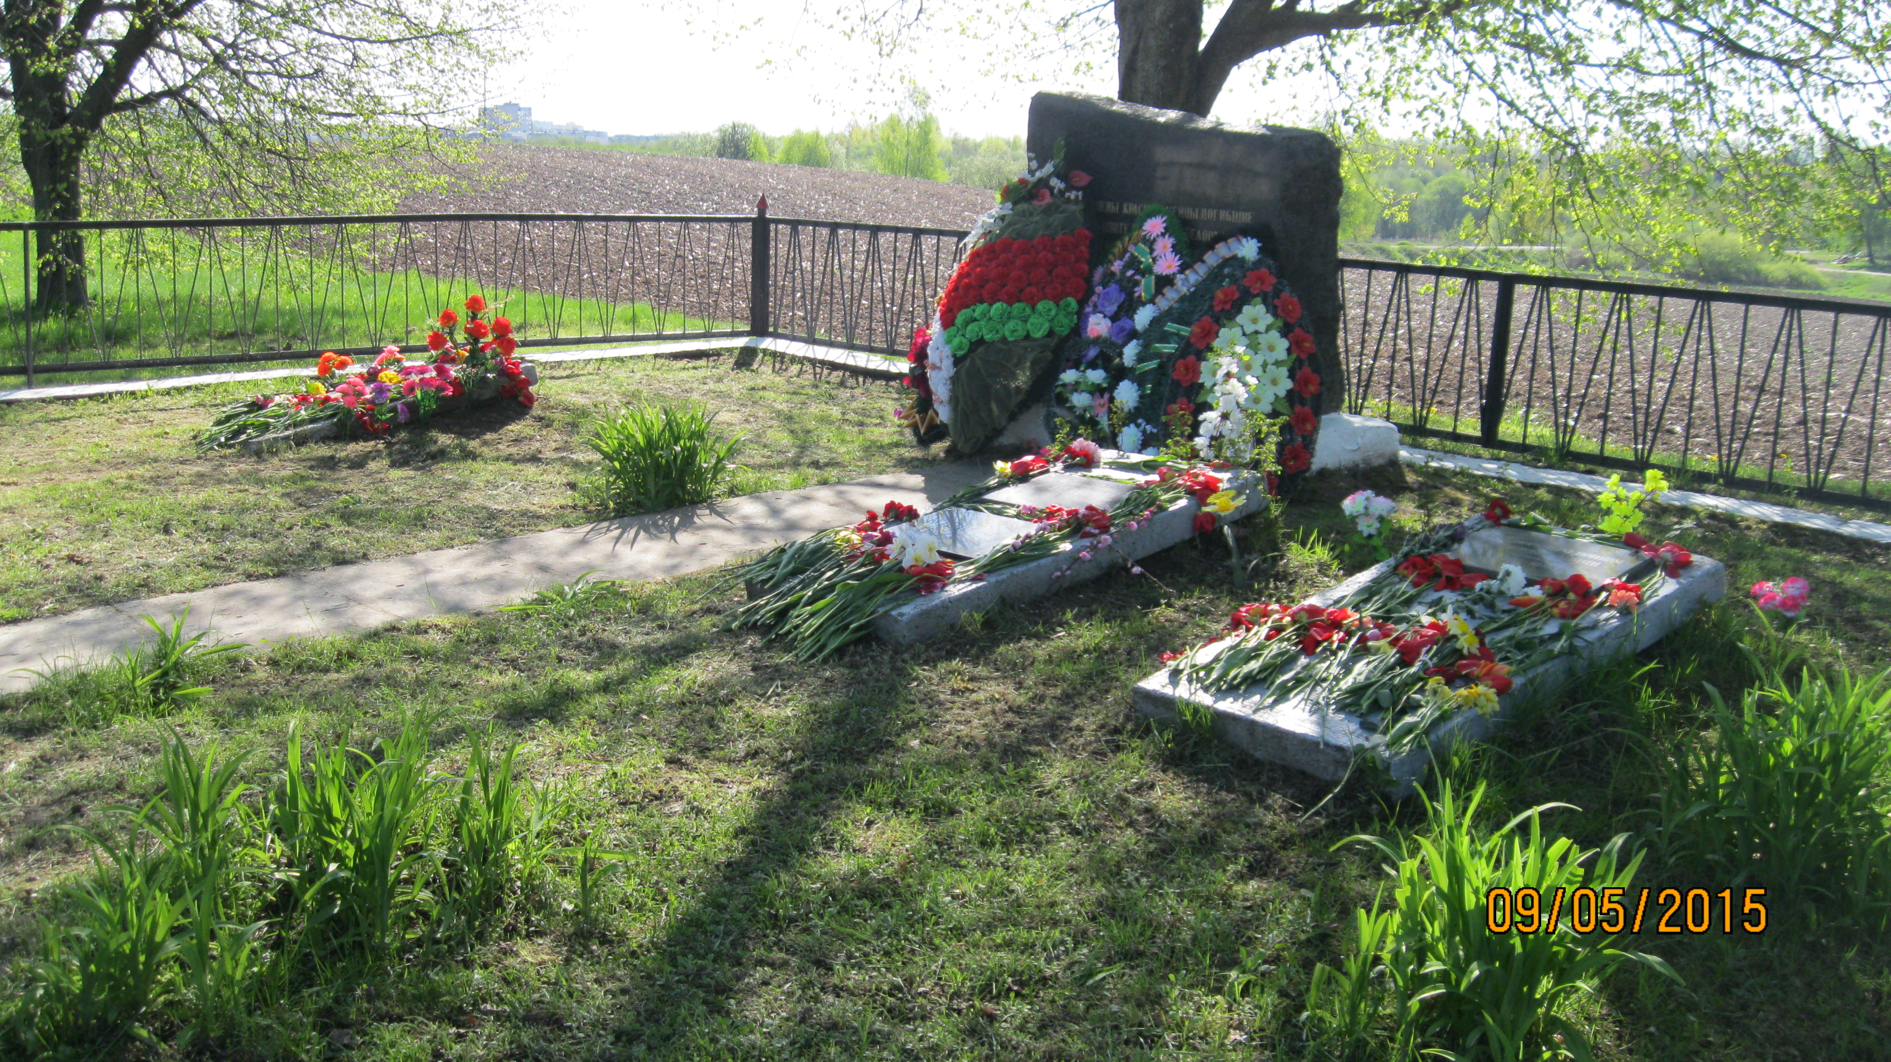 |  | 9. Карта расположения  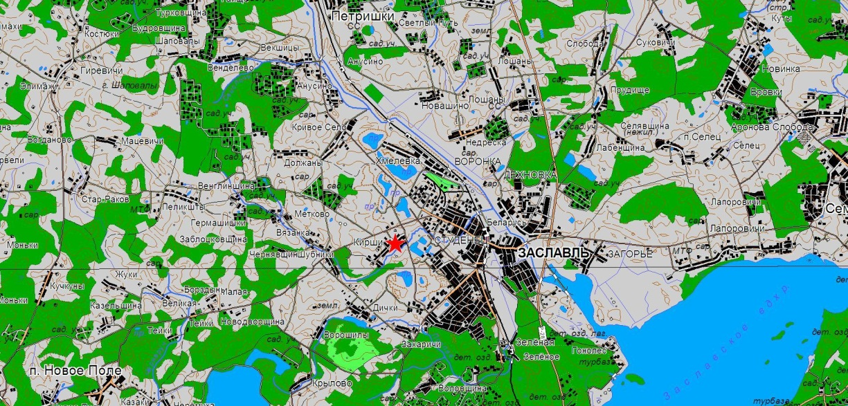

10. Дополнительная информация _____________________________________________
___________________________________________________________________________
___________________________________________________________________________

